RACE CONDITION (TRANH CHẤP DỮ LIỆU) KHI HAI GIAO DỊCH ĐỒNG THỜI CÙNG ĐẶT CHỖ CUỐI CÙNG
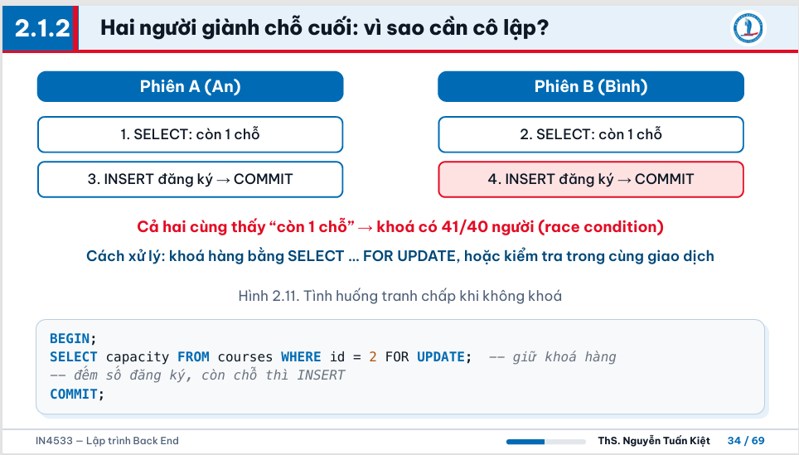
1. Tình huống
Lớp học (courses, id = 2) có sức chứa 40 người và đã có 39 người đăng ký, tức là còn đúng 1 chỗ. Hai sinh viên An (phiên A) và Bình (phiên B) cùng đăng ký tại một thời điểm.
2. Diễn biến khi không có khoá
Bước | Phiên | Thao tác | Kết quả
1 | A (An) | SELECT kiểm tra chỗ | Thấy “còn 1 chỗ”
2 | B (Bình) | SELECT kiểm tra chỗ | Cũng thấy “còn 1 chỗ” (A chưa INSERT nên dữ liệu chưa đổi)
3 | A | INSERT đăng ký → COMMIT | Thành công (đủ 40/40)
4 | B | INSERT đăng ký → COMMIT | Vẫn thành công, vì B dựa vào kết quả kiểm tra cũ (lớp có 41/40)

3. Nguyên nhân gốc
Mẫu check-then-act (kiểm tra rồi mới thực hiện) không có tính nguyên tử. Giữa lúc B đọc dữ liệu và lúc B ghi, trạng thái đã bị A thay đổi, nhưng B không biết. Nói cách khác, kết quả kiểm tra của B đã lỗi thời (stale read) khi B thực hiện INSERT. Đây là vấn đề của tính cô lập (Isolation) trong ACID: hai giao dịch chạy xen kẽ cho ra kết quả mà không thể có nếu chúng chạy tuần tự, vì nếu chạy tuần tự thì B sẽ thấy “hết chỗ”.
4. Cách xử lý: khoá hàng bằng SELECT ... FOR UPDATE
BEGIN;
SELECT capacity FROM courses WHERE id = 2 FOR UPDATE; -- giữ khoá hàng
-- đếm số đăng ký, còn chỗ thì INSERT
COMMIT;
Cơ chế hoạt động:
- FOR UPDATE đặt khoá ghi (exclusive row lock) lên hàng courses.id = 2.
- Khi A đang giữ khoá, phiên B chạy cùng câu lệnh sẽ bị chặn (chờ) cho đến khi A COMMIT hoặc ROLLBACK.
- Sau khi A COMMIT, B mới được tiếp tục, lúc này B đếm lại số đăng ký, thấy đã đủ 40/40 và từ chối đăng ký.
- Kết quả: các giao dịch được tuần tự hoá trên cùng một tài nguyên tranh chấp, không còn trường hợp 41/40.
Kết luận: Nếu không khoá, hai phiên cùng đọc “còn 1 chỗ” rồi cùng ghi, gây vượt sức chứa (41/40). Dùng SELECT ... FOR UPDATE trong một giao dịch để buộc các phiên xếp hàng xử lý tuần tự, đảm bảo tính nhất quán dữ liệu.

